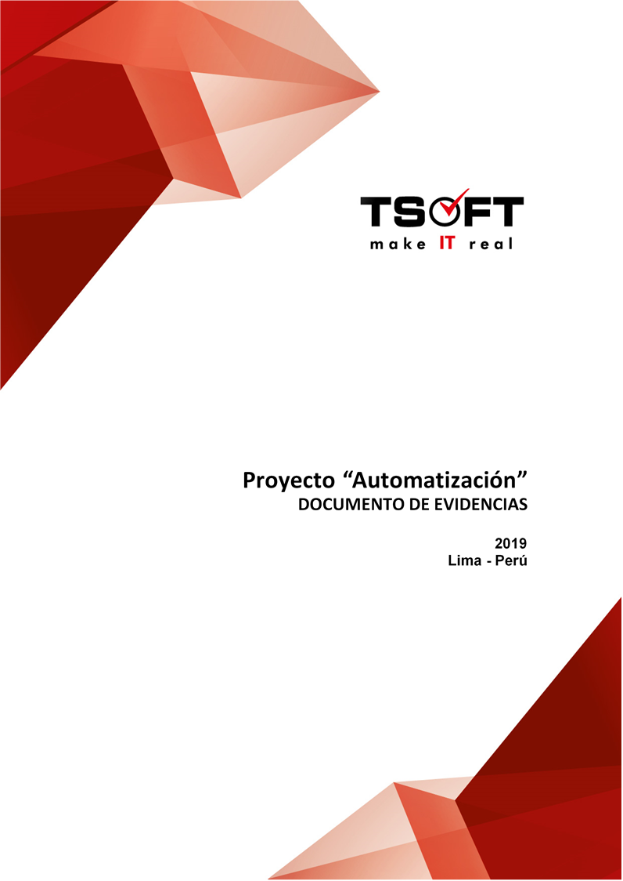  
Fecha : 13/05/2022, Hora : 02:23:59 | Se inició correctamente la apk 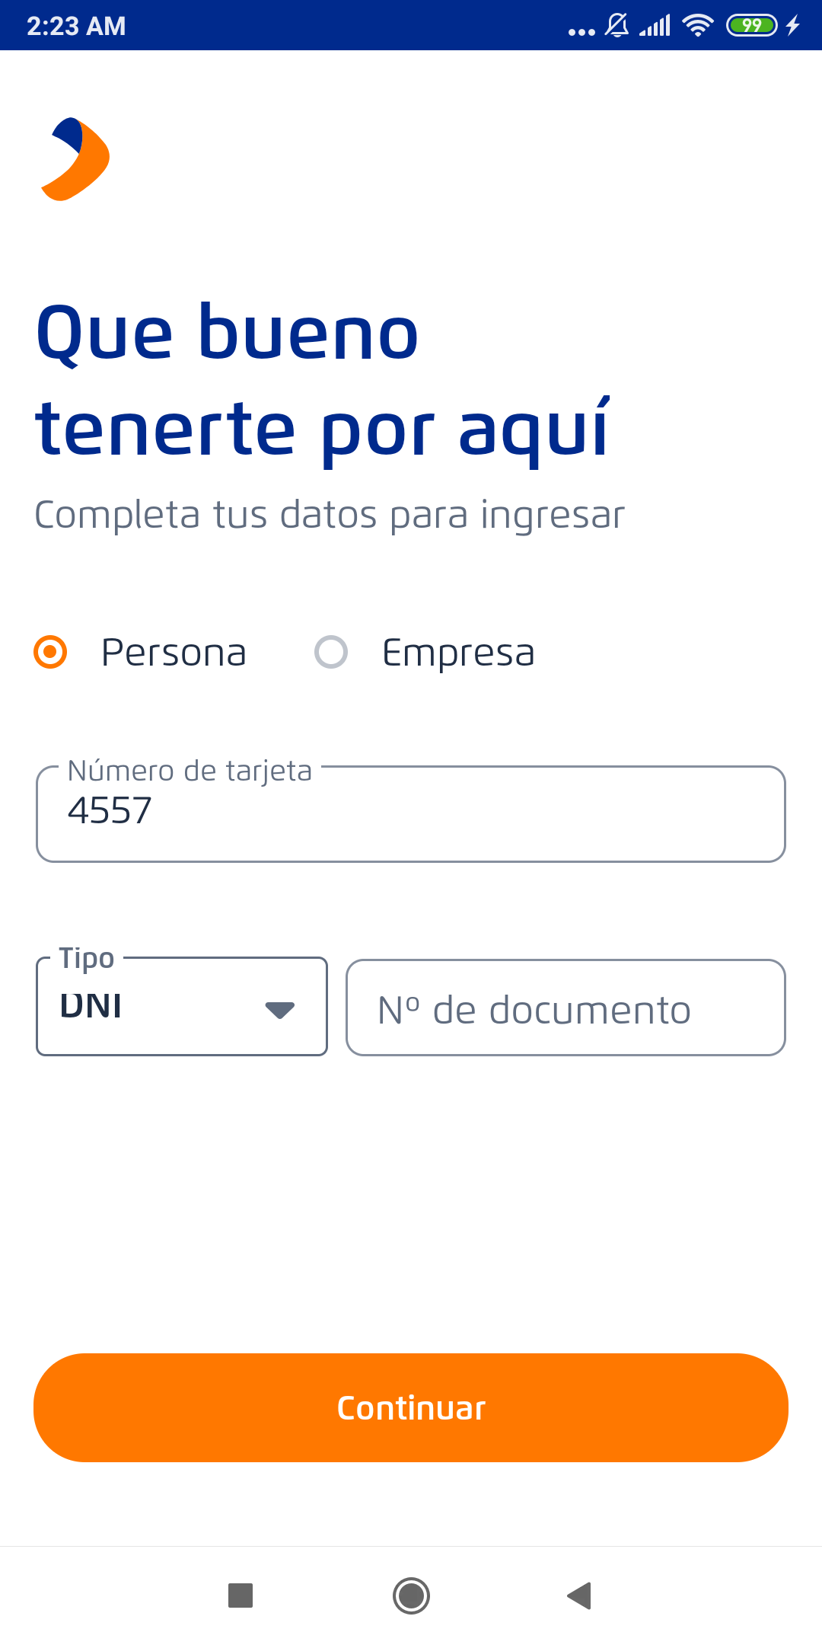  
Fecha : 13/05/2022, Hora : 02:24:32 | Tiempo de espera ha excedido 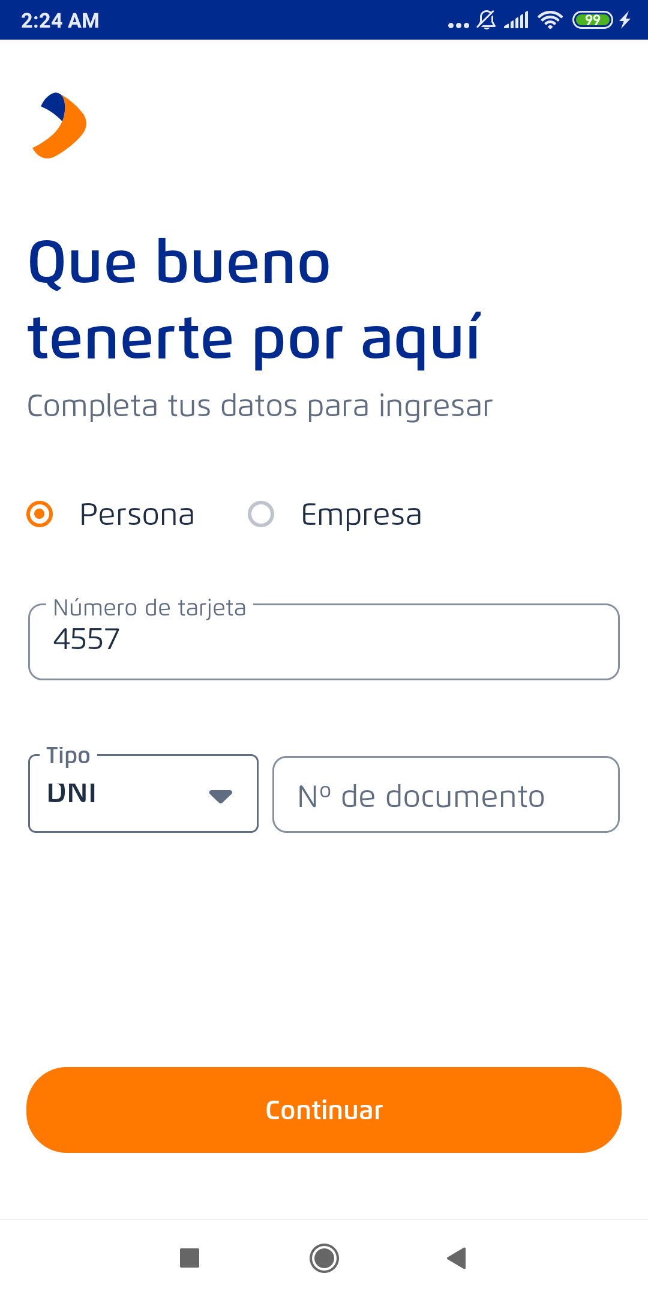  
Fecha : 13/05/2022, Hora : 02:24:44 | Se ingreso el documento 